Abfallentsorgung

- Bei uns wird der Abfall getrennt. Wir haben in der Regel vier verschiedene Abfalltonnen:
- Braune Tonne (Bio- Abfälle)
- Schwarze Tonne (Restabfälle)
- Grüne Tonne (Papier/ Pappe)
- Gelbe Tonne (Kunststoff/ Verpackungen)

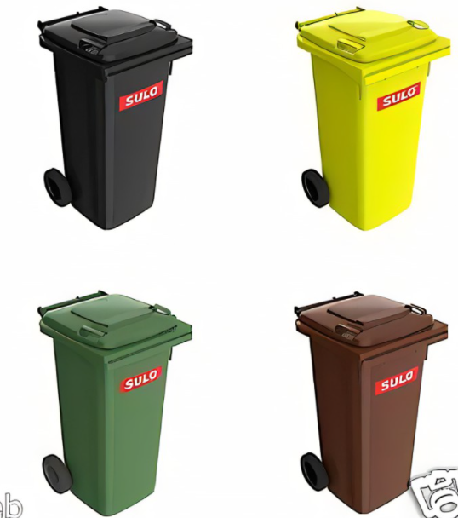

Altkleidung, Altglas, Elektro- Kleingeräte müssen an entsprechenden Containern in Niederkassel entsorgt werden.
Sperrmüll muss angemeldet werden:
Sperrmüll anmelden | RSAG.de

- Pfandflaschen
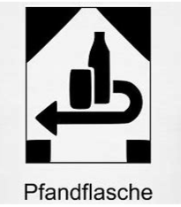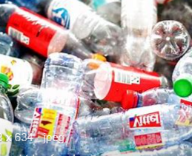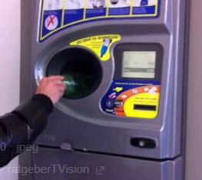
Die meisten Getränkeflaschen aus Kunststoff und Dosen sind Pfandflaschen und werden nicht weggeworfen. Bitte sammelt diese und gebt sie beim nächsten Einkauf im Supermarkt ab- Ihr bekommt dafür Geld. (Beim Kauf habt Ihr auch Pfand bezahlt).
In jedem Supermarkt gibt es dafür Automaten am Eingang. Ihr legt die Flasche(n) ein und drückt am Schluss auf die „Bon- Taste“. Den Bon gibt Ihr an der Kasse ab.

